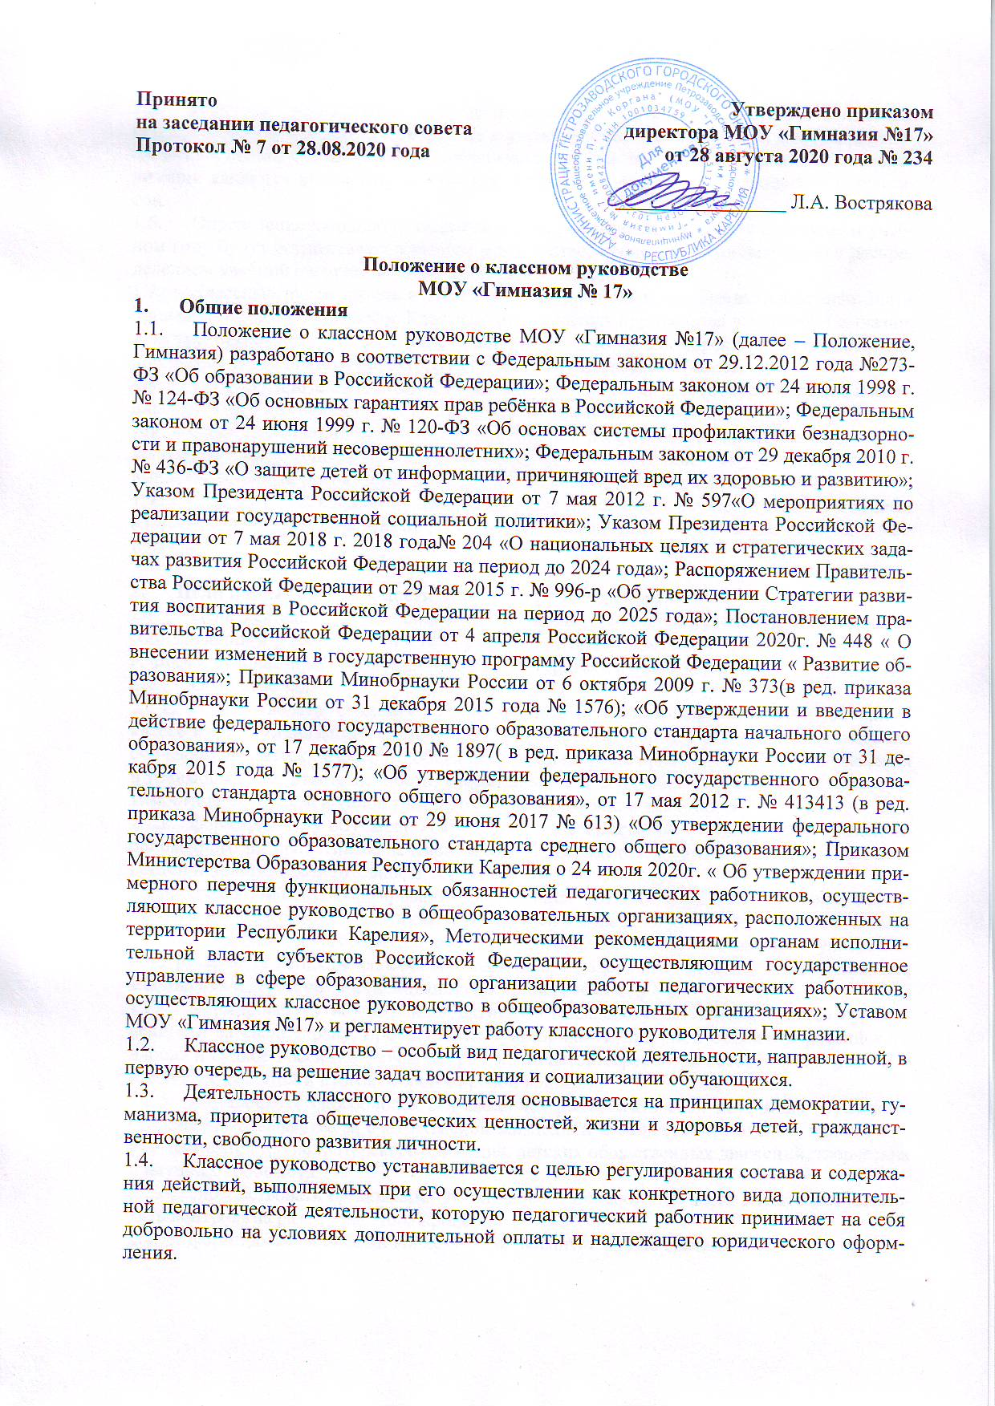  Принято  на заседании педагогического совета  Протокол № 7 от 28.08.2020 года | Утверждено приказом  директора МОУ «Гимназия №17»  от 28 августа 2020 года № 234  _________________ Л.А. Вострякова

Положение о классном руководстве
МОУ «Гимназия № 17»
- Общие положения
  - Положение о классном руководстве МОУ «Гимназия №17» (далее – Положение, Гимназия) разработано в соответствии с Федеральным законом от 29.12.2012 года №273-ФЗ «Об образовании в Российской Федерации»; Федеральным законом от 24 июля 1998 г. № 124-ФЗ «Об основных гарантиях прав ребёнка в Российской Федерации»; Федеральным законом от 24 июня 1999 г. № 120-ФЗ «Об основах системы профилактики безнадзорности и правонарушений несовершеннолетних»; Федеральным законом от 29 декабря 2010 г. № 436-ФЗ «О защите детей от информации, причиняющей вред их здоровью и развитию»; Указом Президента Российской Федерации от 7 мая 2012 г. № 597«О мероприятиях по реализации государственной социальной политики»; Указом Президента Российской Федерации от 7 мая 2018 г. 2018 года№ 204 «О национальных целях и стратегических задачах развития Российской Федерации на период до 2024 года»; Распоряжением Правительства Российской Федерации от 29 мая 2015 г. № 996-р «Об утверждении Стратегии развития воспитания в Российской Федерации на период до 2025 года»; Постановлением правительства Российской Федерации от 4 апреля Российской Федерации 2020г. № 448 « О внесении изменений в государственную программу Российской Федерации « Развитие образования»; Приказами Минобрнауки России от 6 октября 2009 г. № 373(в ред. приказа Минобрнауки России от 31 декабря 2015 года № 1576); «Об утверждении и введении в действие федерального государственного образовательного стандарта начального общего образования», от 17 декабря 2010 № 1897( в ред. приказа Минобрнауки России от 31 декабря 2015 года № 1577); «Об утверждении федерального государственного образовательного стандарта основного общего образования», от 17 мая 2012 г. № 413413 (в ред. приказа Минобрнауки России от 29 июня 2017 № 613) «Об утверждении федерального государственного образовательного стандарта среднего общего образования»; Приказом Министерства Образования Республики Карелия о 24 июля 2020г. « Об утверждении примерного перечня функциональных обязанностей педагогических работников, осуществляющих классное руководство в общеобразовательных организациях, расположенных на территории Республики Карелия», Методическими рекомендациями органам исполнительной власти субъектов Российской Федерации, осуществляющим государственное управление в сфере образования, по организации работы педагогических работников, осуществляющих классное руководство в общеобразовательных организациях»; Уставом МОУ «Гимназия №17» и регламентирует работу классного руководителя Гимназии.
  - Классное руководство – особый вид педагогической деятельности, направленной, в первую очередь, на решение задач воспитания и социализации обучающихся.
  - Деятельность классного руководителя основывается на принципах демократии, гуманизма, приоритета общечеловеческих ценностей, жизни и здоровья детей, гражданственности, свободного развития личности.
  - Классное руководство устанавливается с целью регулирования состава и содержания действий, выполняемых при его осуществлении как конкретного вида дополнительной педагогической деятельности, которую педагогический работник принимает на себя добровольно на условиях дополнительной оплаты и надлежащего юридического оформления.
  - Классный руководитель выполняет широкий спектр обязанностей, относящийся непосредственно к педагогической, а не к управленческой деятельности. Действия, относящиеся к анализу, планированию, организации, контролю процесса воспитания и социализации являются вспомогательными для достижения педагогических целей и результатов.
  - Определение кандидатур педагогических работников, которые в следующем учебном году будут осуществлять классное руководство, происходит одновременно с распределением учебной нагрузки по окончании учебного года.
  - Классный руководитель назначается на должность и освобождается от должности приказом директора Гимназии. Классный руководитель подчиняется директору Гимназии. Текущее руководство его работой осуществляют заместитель директора по воспитательной работе и заместители директора по учебно-воспитательной работе.
  - На время длительного отсутствия классного руководителя (отпуск, болезнь, командировка и пр.) его обязанности исполняет лицо, назначенное приказом директора Гимназии, которое приобретает соответствующие права и несет ответственность за надлежащее исполнение возложенных на него обязанностей, с установлением ему соответствующих выплат за классное руководство пропорционально времени замещения.
  - В случае необходимости классное руководство может осуществляться учителями из числа руководителей и других работников Гимназии, ведущих учебные занятия в данном классе.

- Цели и задачи деятельности классного руководителя
  - Цель деятельности классного руководителя – создание условий для воспитания, социализации и развития личности обучающихся в соответствии с семейными и общественными духовно-нравственными и социокультурными ценностями.
  - Основные задачи:
    - способствовать созданию благоприятных психолого-педагогических условий в классе путем гуманизации межличностных отношений, формирования навыков общения обучающихся, детско-взрослого общения, основанного на принципах взаимного уважения и взаимопомощи, ответственности, коллективизма и социальной солидарности, недопустимости любых форм и видов травли, насилия, проявления жестокости;
    - формировать у обучающихся высокий уровень духовно- нравственного развития, основанного на принятии общечеловеческих и российских традиционных духовных ценностей и практической готовности им следовать;
    - способствовать формированию внутренней позиции личности обучающегося по отношению к негативным явлениям окружающей социальной действительности, в частности, по отношению к кибербуллингу, деструктивным сетевым сообществам, употреблению различных веществ, способных нанести вред здоровью человека; культу насилия, жестокости и агрессии; обесцениванию жизни человека и др.;
    - формировать у обучающихся активную гражданскую позицию, чувства ответственности за свою страну, причастности к историко- культурной общности российского народа и судьбе России, включая неприятие попыток пересмотра исторических фактов, в частности, событий и итогов второй мировой войны;
    - формировать способности обучающихся реализовать свой потенциал в условиях современного общества за счёт активной жизненной и социальной позиции, использования возможностей волонтёрского движения, детских общественных движений, творческих и научных сообществ.
    - способствовать организации учебно-воспитательного процесса в классе, осуществлять контроль за развитием этого процесса;
    - формировать классный коллектив как воспитательную систему;
    - организовать разнообразные виды коллективной творческой деятельности, вовлекающей обучающихся в общественно-ценностные социализирующие отношения, способствующие их сплочению и положительному взаимовлиянию;
    - осуществлять диагностику и коррекцию личностного развития обучающихся;
    - обеспечивать соблюдение норм и правил техники безопасности во время занятий с обучающимися.
  - Условия для успешного решения приоритетных задач классного руководства:
    - Выбор эффективных педагогических форм и методов достижения результатов духовно-нравственного воспитания и развития личности обучающихся на основе опыта и традиций отечественной педагогики, активного освоения успешных современных воспитательных практик, непрерывного развития педагогической компетентности;
    - Реализация процессов духовно-нравственного воспитания и социализации обучающихся с использованием ресурсов социально- педагогического партнёрства;
    - Взаимодействие с родителями (законными представителями) несовершеннолетних обучающихся, повышение их педагогической компетентности, в том числе, в вопросах информационной безопасности детей, методах ограничения доступности интернет-ресурсов, содержащих информацию, причиняющую вред здоровью и развитию детей, поддержка семейного воспитания и семейных ценностей, содействие формированию ответственного и заинтересованного отношения семьи к воспитанию детей;
    - Обеспечение защиты прав и соблюдения законных интересов каждого ребёнка в области образования посредством взаимодействия с членами педагогического коллектива общеобразовательной организации, органами социальной защиты, охраны правопорядка и т.д.;
    - Участие в организации комплексной поддержки детей, находящихся в трудной жизненной ситуации.
  - Основные направления деятельности по классному руководству:
    - личностно ориентированная деятельность по воспитанию и социализации обучающихся в классе;
    - деятельность по воспитанию и социализации обучающихся, осуществляемая с классом как с социальной группой;
    - взаимодействие с родителями (законными представителями) несовершеннолетних обучающихся;
    - взаимодействие с педагогическим коллективом;
    - участие в осуществлении воспитательной деятельности во взаимодействии с социальными партнерами;
    - ведение и составление необходимой документации.

- Функции педагогических работников, осуществляющих классное руководство.
  - Аналитико-прогностическая функция (совместно с медицинским работником и педагогами), выражающаяся в:
    - изучении индивидуальных особенностей обучающихся класса;
    - выявлении специфики и определении динамики развития классного коллектива;
    - прогнозировании результатов воспитательной деятельности;
    - предвидении последствий, складывающихся в классном коллективе отношений.
  - Организационно-координирующая функция, выражающаяся в:
    - координации учебной деятельности каждого обучающегося и всего класса в целом;
    - обеспечении защиты прав и соблюдения законных интересов каждого ребенка посредством взаимодействия с учителями - предметниками, педагогами дополнительного образования, педагогами – организаторами, социальным педагогом, педагогом-библиотекарем, медицинским работником, семьей. Выполнение роли посредника между личностью ребенка и всеми социальными институтами в разрешении личностных кризисов обучающихся;
    - координации формирования классного коллектива, организации и стимулировании разнообразных видов деятельности обучающихся в классном коллективе, содействии в организации внеурочной деятельности обучающихся: оказание помощи и организация сотрудничества в планировании общественно значимой деятельности обучающихся, организация деятельности органов ученического самоуправления;
    - координации выбора форм и методов организации внеурочной деятельности, организации участия класса в общешкольных мероприятиях ;
    - организации работы по повышению педагогической и психологической культуры родителей через проведение тематических родительских собраний, совместную деятельность, привлечение родителей к участию в образовательном деятельности;
    - заботе о физическом и психическом здоровье обучающихся, профилактике девиантного и асоциального поведения обучающихся;
    - выявлении и учете детей социально незащищенных категорий (совместно с социальным педагогом); обеспечении охраны прав и социальной защиты всех категорий обучающихся;
    - ведении документации классного руководителя (Приложение 1)
  - Коммуникативная функция, выражающаяся в:
    - регулировании и гуманизации межличностных отношений между обучающимися, между обучающимися и взрослыми;
    - оказании помощи каждому обучающемуся в адаптации к коллективу и социуму;
    - содействии созданию благоприятного климата в коллективе в целом и для каждого отдельного ребенка;
    - информировании обучающихся о действующих детских и молодежных общественных организациях, и объединениях.
    - Контрольная функция, выражающаяся в:
    - контроле за успеваемостью и посещаемостью учебных занятий каждого обучающегося;
    - контроле за организацией питания обучающихся класса;
    - контроле соблюдения обучающимися класса «Правил внутреннего распорядка для обучающихся» и «Положения о школьной форме и внешнем виде обучающегося»
    - контроле за состоянием закреплённого кабинета.

- Обязанности
  - Работа с обучающимися:
    - контроль за ходом и результатами учебно-воспитательного процесса в классе;
    - организация учебной деятельности и создание благоприятных условий для обучающихся: контроль посещаемости, выяснение причин отсутствия; организация питания; взаимодействие с медицинским работником гимназии по вопросу организации плановых осмотров и других мероприятий по медицинскому обслуживанию учащихся ;
    - планирование и осуществление воспитательной и культурно – досуговой работы в классе;
    - изучение индивидуальных способностей, интересов и склонностей учащихся, помощь одаренным детям в раскрытии и совершенствовании их способностей — информирование родителей (законных представителей), консультации со специалистами;
    - организация участия обучающихся в олимпиадах, конкурсах, конференциях, соревнованиях;
    - работа с активом класса, формирование органов самоуправления в классном коллективе, взаимодействие с органами школьного самоуправления ( школьный Парламент)
    - проведение классных часов (организационных и не менее 1 тематического в месяц) и других коллективных форм воспитательной работы, способствующей социализации учащихся
    - участие в организации и проведении культурно -досуговых, оздоровительных и других общественно полезных мероприятий класса и образовательного учреждения;
    - участие в разработке планов воспитательной работы школы;
    - организация дежурства в классе и другой социально полезной деятельности учащихся;
    - сбор и обработка информации об учащихся — от них, их родителей, учителей и других специалистов образовательного учреждения
    - участие в педсоветах образовательного учреждения: подготовка необходимой информации
    - по классу и отдельным учащимся;
    - индивидуальные педагогические консультации с учащимися по их просьбам, заявкам родителей или педагогов;
    - ведение мониторингов (занятость учащихся в дополнительном образовании; занятость во внеурочной деятельности в соответствии с требованиями ФГОС);
    - участие в формировании портфолио учащегося по различным направлениям, направление портфолио для внешней оценки.
  - Взаимодействие с педагогами и сотрудниками Гимназии:
    - взаимодействие с администрацией Гимназии и учителями учебных предметов по вопросам контроля и повышения результативности учебной деятельности обучающихся и класса в целом, наблюдение уроков с согласия учителя;
    - участие в работе методического объединения классных руководителей;
    - взаимодействие с педагогом-психологом, социальным педагогом и педагогами дополнительного образования по вопросам изучения личностных особенностей обучающихся, их адаптации и интеграции в коллективе класса, построения и коррекции индивидуальных траекторий личностного развития, содействие в осуществлении психолого-педагогических исследований в классе; (с согласия родителей/законных представителей);
    - взаимодействие с педагогическими работниками и администрацией Гимназии по вопросам профилактики девиантного и асоциального поведения обучающихся
    - участие в работе педагогических консилиумов, совещаний с целью разработки единых педагогических требований, целей, задач и подходов к обучению и воспитанию, координации и согласования педагогических воздействий на учащихся.
  - Работа с родителями (законными представителями):
    - ознакомление родителей с локальными нормативными актами гимназии под подпись,
    - информирование о ходе и результатах образования ребенка, используя электронный дневник, ученический дневник, информационные письма, встречи с родителями;
    - проведение родительских собраний (не менее трёх раз в год и не реже одного раза в триметр с обязательным ведением протокола, в соответствии с повесткой, разработанной МО классных руководителей и администрацией гимназии);
    - индивидуальные консультации по запросу родителей, координация взаимодействия с учителями-предметниками, работниками гимназии;
    - участие и координация действий в разрешении конфликтных ситуаций, в том числе и по письменному заявлению родителей;
    - содействие повышению педагогической компетентности родителей (законных представителей) путём организации целевых мероприятий, оказания консультативной помощи по вопросам обучения и воспитания, личностного развития детей.
    - размещение в школьном информационном пространстве информации для родителей, включая рекомендации.
  - Взаимодействие с социальными партнерами:
    - участие в организации работы, способствующей профессиональному самоопределению обучающихся;
    - участие в организации мероприятий по различным направлениям воспитания и социализации обучающихся в рамках социально- педагогического партнёрства с привлечением организаций культуры, спорта, дополнительного образования детей, научных и образовательных организаций;
    - участие в организации комплексной поддержки детей из групп риска, находящихся в трудной жизненной ситуации, с привлечением работников социальных служб, правоохранительных органов, организаций сферы здравоохранения, дополнительного образования детей, культуры, спорта, профессионального образования, бизнеса.
  - Работа с документами:
    - ведение личных дел обучающихся;
    - ведение электронного классного журнала, электронного дневника в соответствии с локальными нормативными актами Гимназии;
    - контроль за ведением ученических дневников (1-4 классы - еженедельно; 5-7 класс -1 раз в 2 недели; 8-9 - не реже 1 раза в месяц, 10-11 классы - по мере необходимости);
    - размещение в ученических дневниках учащихся, имеющих проблемы в обучении, информации о текущих отметках в виде информационного письма для родителей (законных представителей);
    - подготовка по запросу характеристик учащихся класса;
    - обработка всех поступающих от обучающихся и родителей (законных представителей) справок и других документов;
    - подготовка плана и отчета о воспитательной работе в классе в соответствии с разработанными в Гимназии формами по итогам полугодий и учебного года в сроки, установленные приказом по Гимназии;
    - формирование папки классного руководителя (Приложение 1);
    - ведение журнала инструктажей по охране труда и технике безопасности.

- Права
Классный руководитель имеет право:
  - самостоятельно определять приоритетные направления, содержание, формы работы и педагогические технологии для осуществления воспитательной деятельности, выбирать и разрабатывать учебно- методические материалы на основе ФГОС общего образования с учетом контекстных условий деятельности;
  - вносить на рассмотрение администрации общеобразовательной организации, педагогического совета, органов государственно- общественного управления предложения, касающиеся совершенствования образовательного процесса, условий воспитательной деятельности как от своего имени, так и от имени обучающихся класса, родителей (законных представителей) несовершеннолетних обучающихся;
  - участвовать в разработке проектов локальных нормативных актов общеобразовательной организации в части организации воспитательной деятельности в общеобразовательной организации и осуществлении контроля ее качества и эффективности;
  - использовать (по согласованию с администрацией общеобразовательной организации) инфраструктуру общеобразовательной организации при проведении мероприятий с классом;
  - получать своевременную методическую, материально-техническую и иную помощь от руководства и органов государственно-общественного управления общеобразовательной организации для реализации задач по классному руководству;
  - самостоятельно планировать и организовывать участие обучающихся в воспитательных мероприятиях;
  - использовать (по согласованию с администрацией общеобразовательной организации) инфраструктуру общеобразовательной организации при проведении мероприятий с классом;
  - получать своевременную методическую, материально-техническую и иную помощь от руководства и органов государственно-общественного управления общеобразовательной организации для реализации задач по классному руководству;
  - приглашать в общеобразовательную организацию родителей (законных представителей) несовершеннолетних обучающихся по вопросам, связанным с осуществлением классного руководства
  - давать обязательные распоряжения обучающимся своего класса при подготовке и проведении воспитательных мероприятий;
  - посещать уроки и занятия, проводимые педагогическими работниками (по согласованию), с целью корректировки их взаимодействия с отдельными обучающимися и с коллективом обучающихся класса;
  - получать полную и исчерпывающую информацию об учащихся закрепленного за ним класса от всех служб образовательного учреждения;
  - размещать на школьном сайте информацию о проведенных в классе мероприятиях, информацию о фрагментах образовательного процесса, идущих под руководством классного руководителя или координируемых им, предназначенных для учащихся, родителей и педагогов Гимназии;
  - защищать собственную честь, достоинство и профессиональную репутацию в случае несогласия с оценками деятельности со стороны администрации общеобразовательной организации, родителей (законных представителей) несовершеннолетних обучающихся, других педагогических работников;
  - повышать свою квалификацию в области педагогики и психологии, теории и методики воспитания, организации деятельности, связанной с классным руководством.

- Ответственность
  - В установленном законодательством Российской Федерации порядке классный руководитель несет ответственность за жизнь и здоровье обучающихся класса во время социально-педагогических мероприятий в соответствии с приказом, а также за нарушение прав и свобод обучающихся во время проведения подобных мероприятий.
  - За неисполнение или ненадлежащее исполнение без уважительных причин Устава и Правил внутреннего распорядка гимназии, законных распоряжений директора школы и иных локальных нормативных актов, должностных обязанностей, установленных настоящим Положением, классный руководитель несет дисциплинарную ответственность в порядке, определенном трудовым законодательством.

- Оценка работы
  - Работа классного руководителя оценивается по уровню ответственного отношения к выполнению настоящих функциональных обязанностей, определяемому по итогам:
    - проверки выполнения планов работы (полугодовые отчеты, отчеты по результатам учебного года);
    - проверки установленной документации;
    - посещений занятий, проводимых классным руководителем;
    - собеседования с администрацией образовательного учреждения.

Приложение 1 к Положению о классном
руководстве МОУ «Гимназия № 17»

Папка классного руководителя
- План воспитательной работы класса на учебный период.
- Социальный паспорт класса.
- Сведения об обучающихся и их родителях (законных представителях).
- Общественные поручения обучающихся.
- Мониторинг занятости обучающихся во внеурочное время (дополнительное образование, внеурочная деятельность).
- Протоколы родительских собраний, встреч с родителями.
- Отчеты классного руководителя по полугодиям, за учебный год.
- Необходимые для аналитической работы сведения, свидетельствующие о достижениях обучающихся (копии грамот, дипломов, сертификатов и т.п.).
- Журнал классного руководителя с обязательой регистрацией инструктажа обучающихся по охране труда и технике безопасностями и проведенной работы с обучающимися, родителями класса

